苏州市人民政府教育督导委员会办公室

苏教督委办函〔2021〕9号

关于落实2021年对省级人民政府履行教育职责情况满意度调查相关工作要求的通知

各市、区教育局（教体文旅委），各市、区人民政府教育督导室：
为广泛了解社情民意，客观、公正、科学地评价省级人民政府履行教育职责情况，根据省政府教育督导委员会办公室《关于组织好2021年对省级人民政府履行教育职责情况满意度调查的通知》（苏教督委办函〔2021〕18号）要求，现就落实满意度调查相关工作要求通知如下：
- 各地要高度重视，广泛宣传
请各地高度重视此次满意度调查，指定专人负责县域范围内满意度调查的组织、联系、咨询与协调等相关工作。本次调查工作的部署落实情况将纳入本年度设区市、县级政府教育履职情况评价。
二、调查时间及内容
调查时间为2021年9月1日至10月20日。调查内容围绕2021年对省级人民政府履行教育职责的评价重点，聚焦教育公平、教育质量、政府治理、总体评价等方面。
三、调查对象及问卷类型
问卷调查对象涉及3类人群：社会人士、教师和学生。根据被调查对象和调查重点的不同，各类问卷的内容各有所侧重。每份问卷由填答人基本情况和调查内容两部分组成，分单选题、多选题两种类型。问题举报平台不限调查对象，以开放式问答为主。
四、调查方式
采用“互联网+调查”方式，面向社会开展满意度调查并征集对本地人民政府履行教育职责方面存在的问题线索和意见建议。
调查依托“中国教育督导”微信公众号实施，调查对象扫描“中国教育督导”微信公众号二维码（如下），选择“关注公众号”。进入该公众号界面后，点击首页底部“互动平台”菜单，选择“政府履责情况调查”，进入问卷填答。填答人提交问卷和问题举报后，将自动上传至系统后台，以保证调查过程公正、问卷结果和问题举报内容保密。
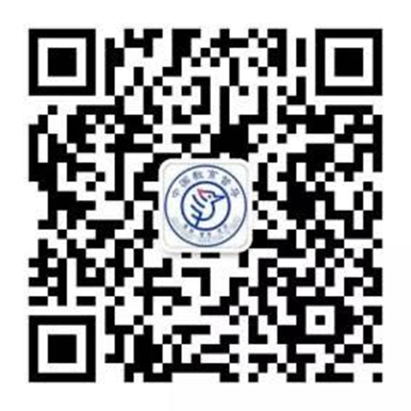

（中国教育督导微信公众号二维码）
五、有关要求
1.尽快发布到相关网站。各地收到本通知后，要尽快在当地人民政府、教育行政部门和学校官网向社会公开发布。对满意度的调查信息公开情况要进行监督检查。
2.加大宣传力度。要采取“飘窗”（名称：2021年对省级人民政府履行教育职责情况满意度调查；内容：中国教育督导微信公众号二维码）等形式在官网首页进行公告，公告内容要保留到10月20日。要通过多种途径加大宣传，让社会广泛知晓对省级人民政府履行教育职责情况满意度调查工作，让更多人关心当地教育的发展。
3.坚持实事求是。要严明工作纪律，提高调查实效，杜绝虚假填报等弄虚作假行为，确保调查结果客观公正。
4.建立分级负责制度。请各县（市、区）尽快将联系人信息（姓名、职务、联系电话）发送至督政处邮箱szsjyjdzc@jiyj.suzhou.gov.cn，并在县级通知中公布。

苏州市人民政府教育督导委员会办公室
2021年8月31日

